

СОБРАНИЕ ДЕПУТАТОВ МИАССКОГО ГОРОДСКОГО ОКРУГА
ЧЕЛЯБИНСКАЯ ОБЛАСТЬ
ПЯТЬДЕСЯТ ПЕРВАЯ СЕССИЯ СОБРАНИЯ ДЕПУТАТОВ МИАССКОГО ГОРОДСКОГО ОКРУГА ПЯТОГО СОЗЫВА

РЕШЕНИЕ №_____
от __________2019 г.
О внесении изменений в Решение Собрания депутатов Миасского городского округа от 25.11.2011 г. №2 «Об утверждении Генерального плана Миасского городского округа и о корректировке черты населенного пункта «г. Миасс» в части изменения функционального назначения территории, расположенной в Южной части г. Миасса, в районе ул. Герцена

Рассмотрев предложение Главы Миасского городского округа Г.М. Тонких о внесении изменений в Решение Собрания депутатов Миасского городского округа от 25.11.2011 г. №2 «Об утверждении Генерального плана Миасского городского округа и о корректировке черты населенного пункта «г. Миасс» в части изменения функционального назначения территории, расположенной в Южной части г. Миасса, в районе ул. Герцена, учитывая результаты общественных обсуждений по настоящему проекту решения Собрания депутатов Миасского городского округа, рекомендации постоянной комиссии по вопросам городского хозяйства, в соответствии с Градостроительным кодексом Российской Федерации, руководствуясь Федеральным законом от 06.10.2003 г. №131-ФЗ «Об общих принципах организации местного самоуправления в Российской Федерации» и Уставом Миасского городского округа, Собрание депутатов Миасского городского округа
РЕШАЕТ:
1. Внести изменения в Решение Собрания депутатов Миасского городского округа от 25.11.2011 г. №2 «Об утверждении Генерального плана Миасского городского округа и о корректировке черты населенного пункта «г. Миасс» в части изменения функционального назначения территории, расположенной в Южной части г. Миасса, в районе ул. Герцена, согласно приложениям 1,2,3,4,5,6,7,8 к настоящему Решению.

2. Настоящее Решение опубликовать в установленном порядке.
3. Контроль исполнения настоящего Решения возложить на постоянную комиссию по вопросам городского хозяйства.

Председатель Собрания депутатов
Миасского городского округа Е.А. Степовик

Глава
Миасского городского округа Г.М. Тонких

Приложение 1
к Решению Собрания депутатов
Миасского городского округа
от _____________№ _________

Описание изменений в Генеральный план Миасского городского округа в отношении территории, расположенной в Южной части г. Миасса, в районе ул. Герцена

В отношении территории, расположенной в Южной части г. Миасса, в районе ул. Герцена в картах Генерального плана Миасского городского округа:
- Планировочная структура г. Миасса
- Схема транспортной инфраструктуры г. Миасс
- Схема инженерной инфраструктуры г. Миасс
- Схема инженерной подготовки территории г. Миасс
- Схема функционального зонирования территории г. Миасс
- Схема границ зон с особыми условиями использования территории г. Миасс
- Территории, подверженные риску возникновения ЧС природного и техногенного характера г. Миасс
- изменены типы функционального назначения с «городские леса», «коммунально-складские» на «промышленные».

Приложение 2
к Решению Собрания депутатов
Миасского городского округа
от _____________№ _________

Планировочная структура г. Миасса Генерального плана Миасского городского округа (фрагмент) с учётом изменения типов функционального назначения в отношении территории, расположенной в Южной части г. Миасса, в районе ул. Герцена

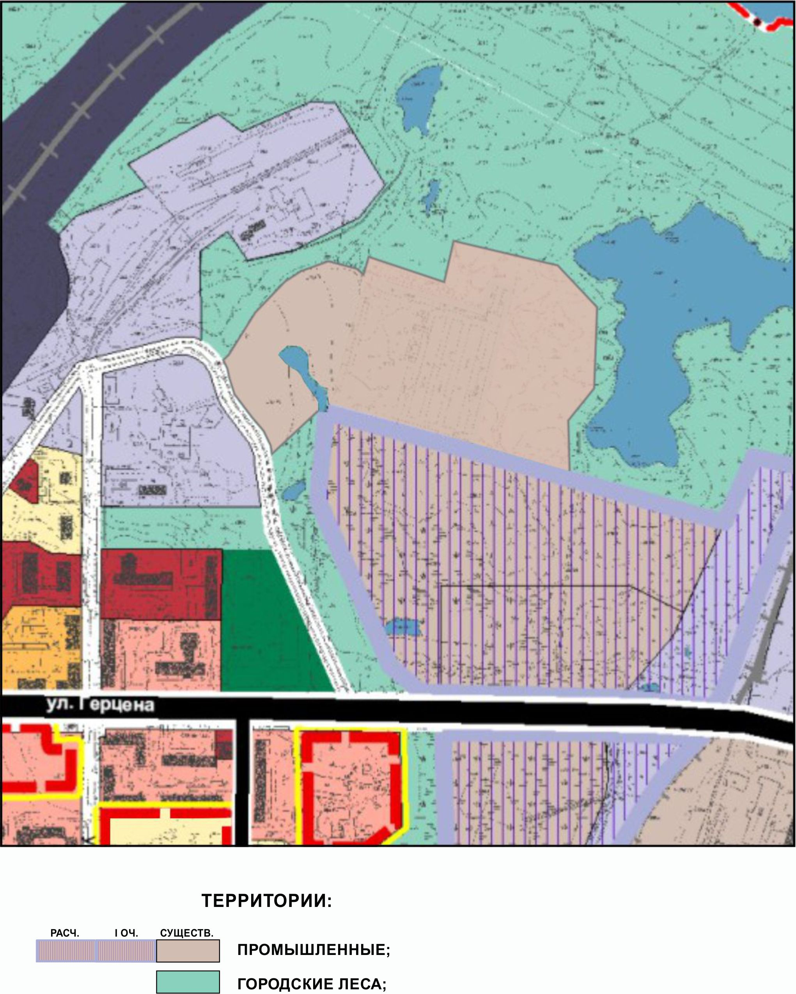

Приложение 3
к Решению Собрания депутатов
Миасского городского округа
от _____________№ _________

Схема транспортной инфраструктуры г. Миасс Генерального плана Миасского городского округа (фрагмент) с учётом изменения типов функционального назначения в отношении территории, расположенной в Южной части г. Миасса, в районе ул. Герцена

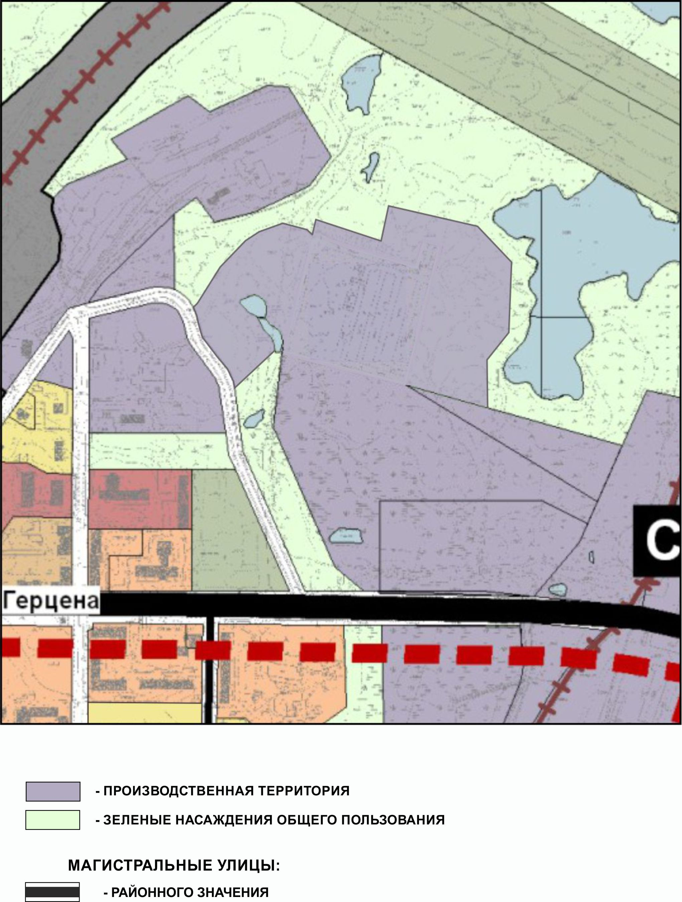

Приложение 4
к Решению Собрания депутатов
Миасского городского округа
от _____________№ _________

Схема инженерной инфраструктуры г. Миасс Генерального плана Миасского городского округа (фрагмент) с учётом изменения типов функционального назначения в отношении территории, расположенной в Южной части г. Миасса, в районе ул. Герцена

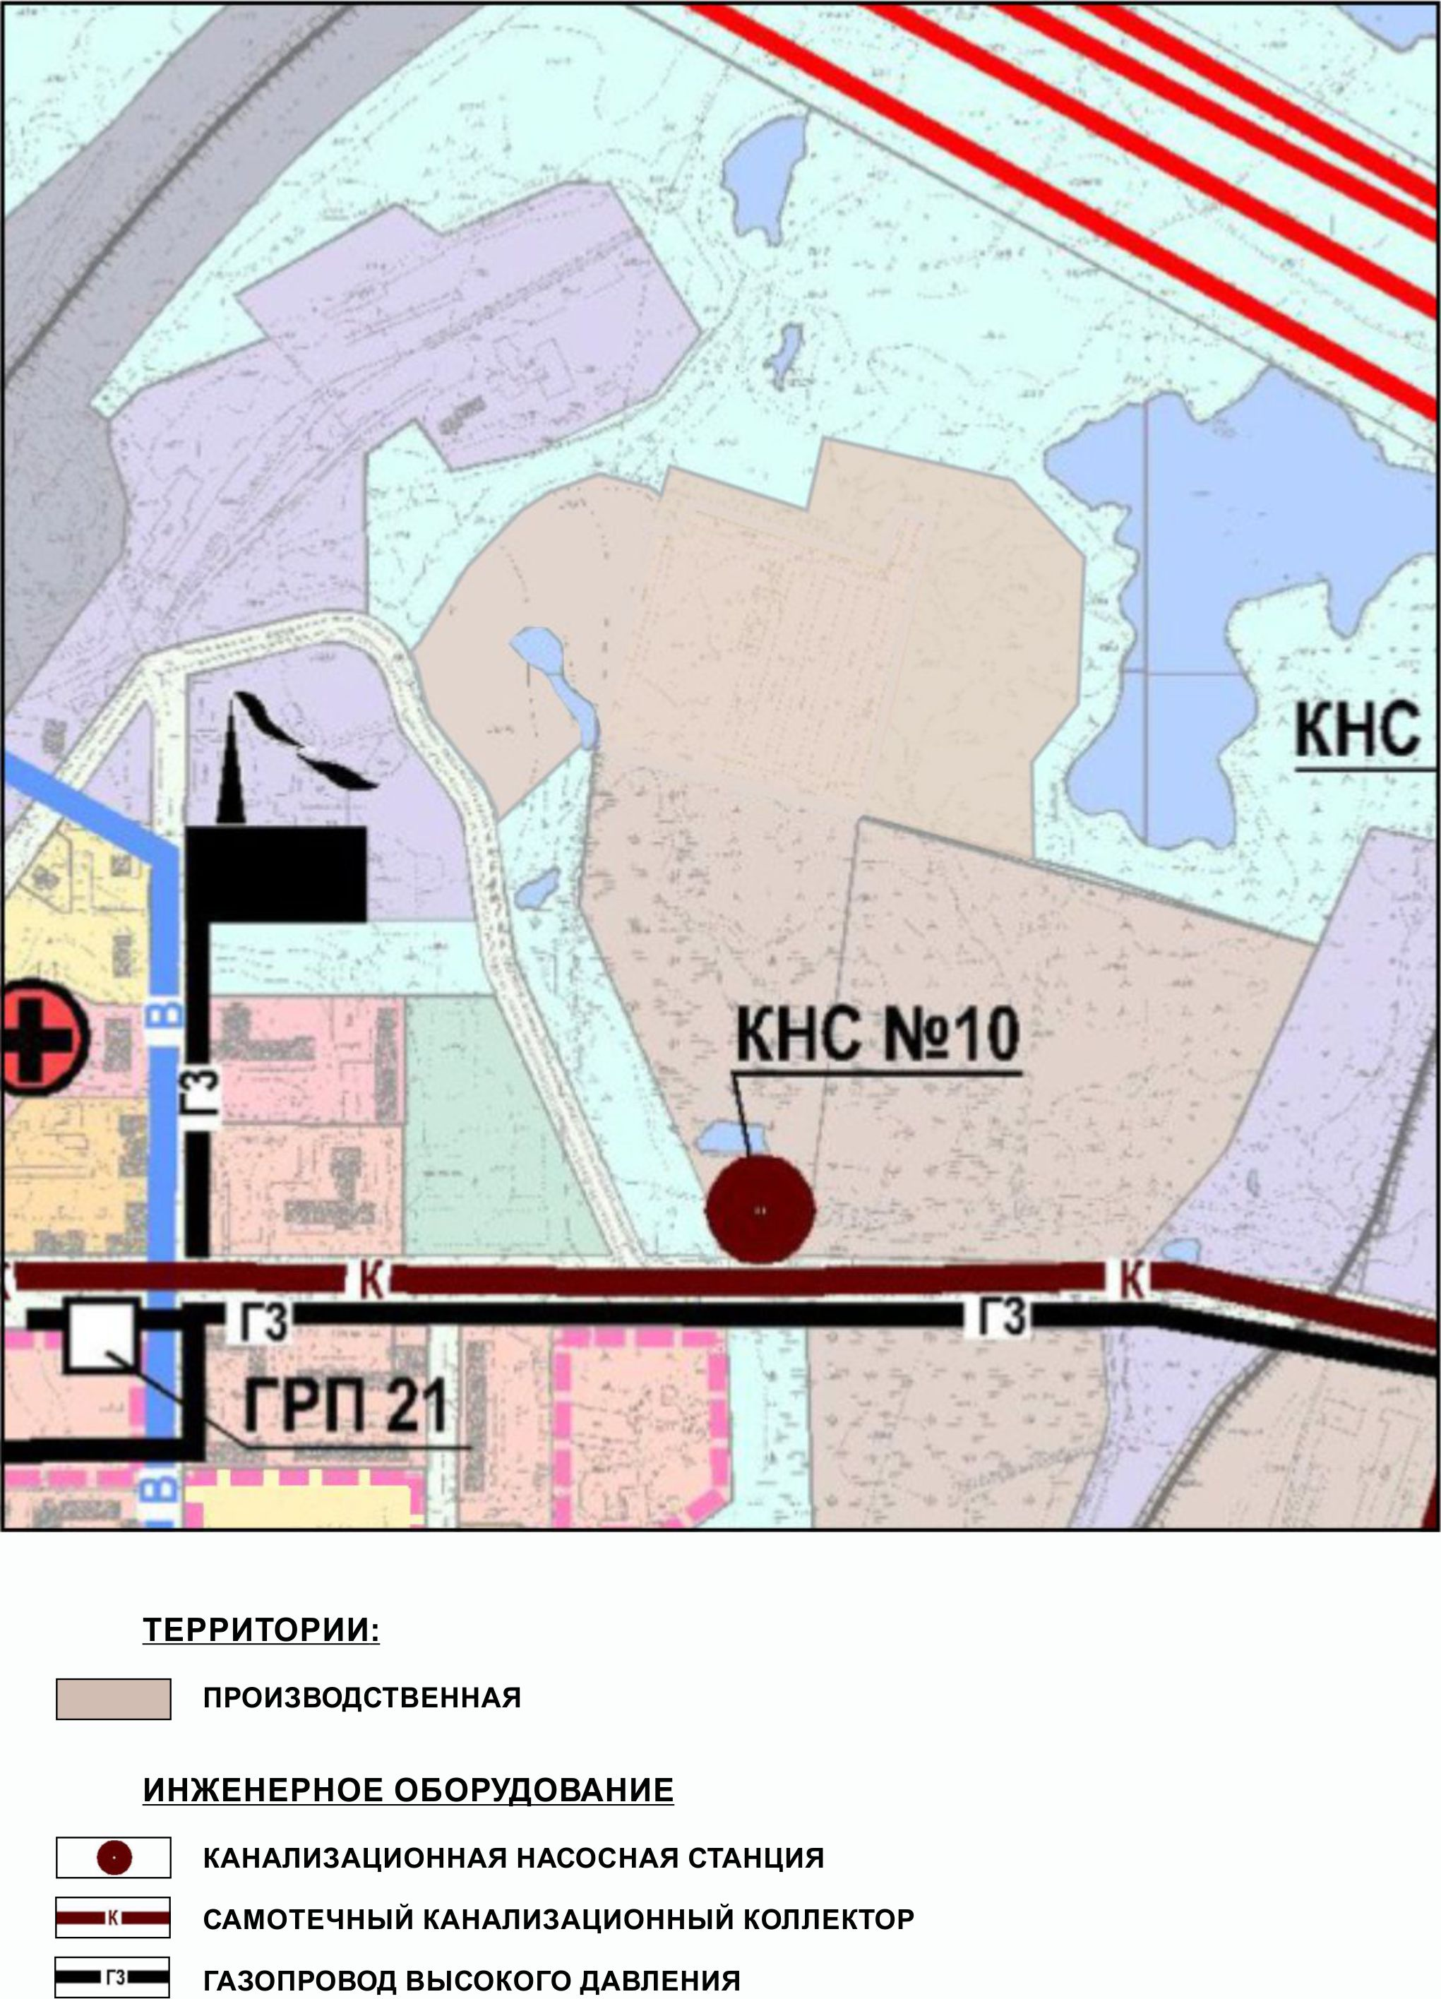

Приложение 5
к Решению Собрания депутатов
Миасского городского округа
от _____________№ _________

Схема инженерной подготовки территории г. Миасс Генерального плана Миасского городского округа (фрагмент) с учётом изменения типов функционального назначения в отношении территории, расположенной в Южной части г. Миасса, в районе ул. Герцена

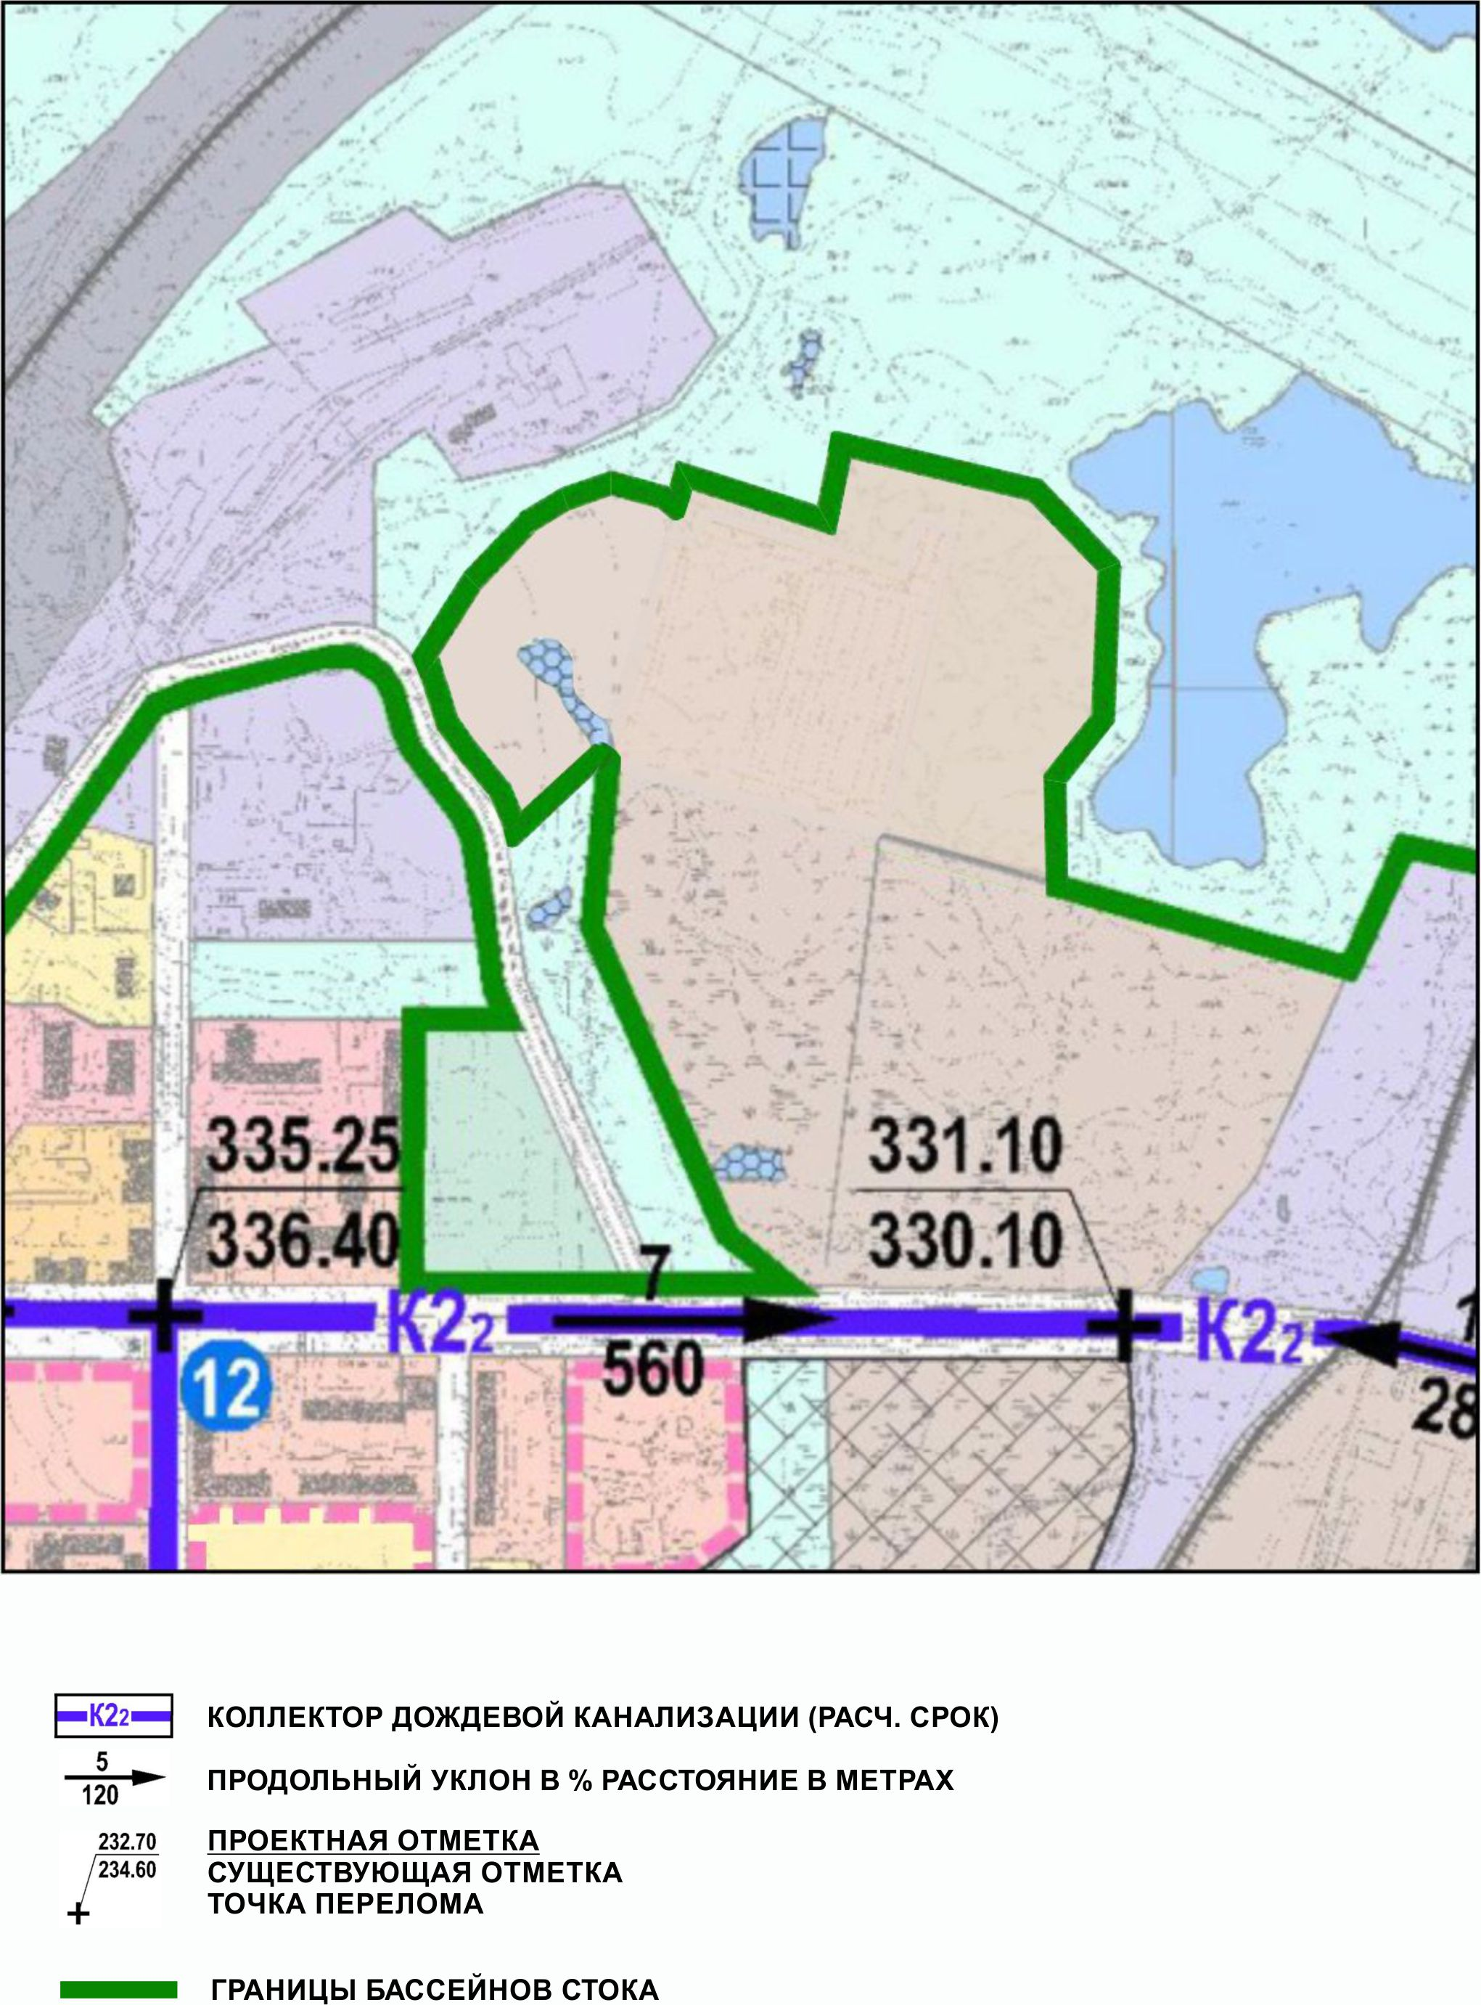

Приложение 6
к Решению Собрания депутатов
Миасского городского округа
от _____________№ _________

Схема функционального зонирования территории г. Миасс Генерального плана Миасского городского округа (фрагмент) с учётом изменения типов функционального назначения в отношении территории, расположенной в Южной части г. Миасса, в районе ул. Герцена

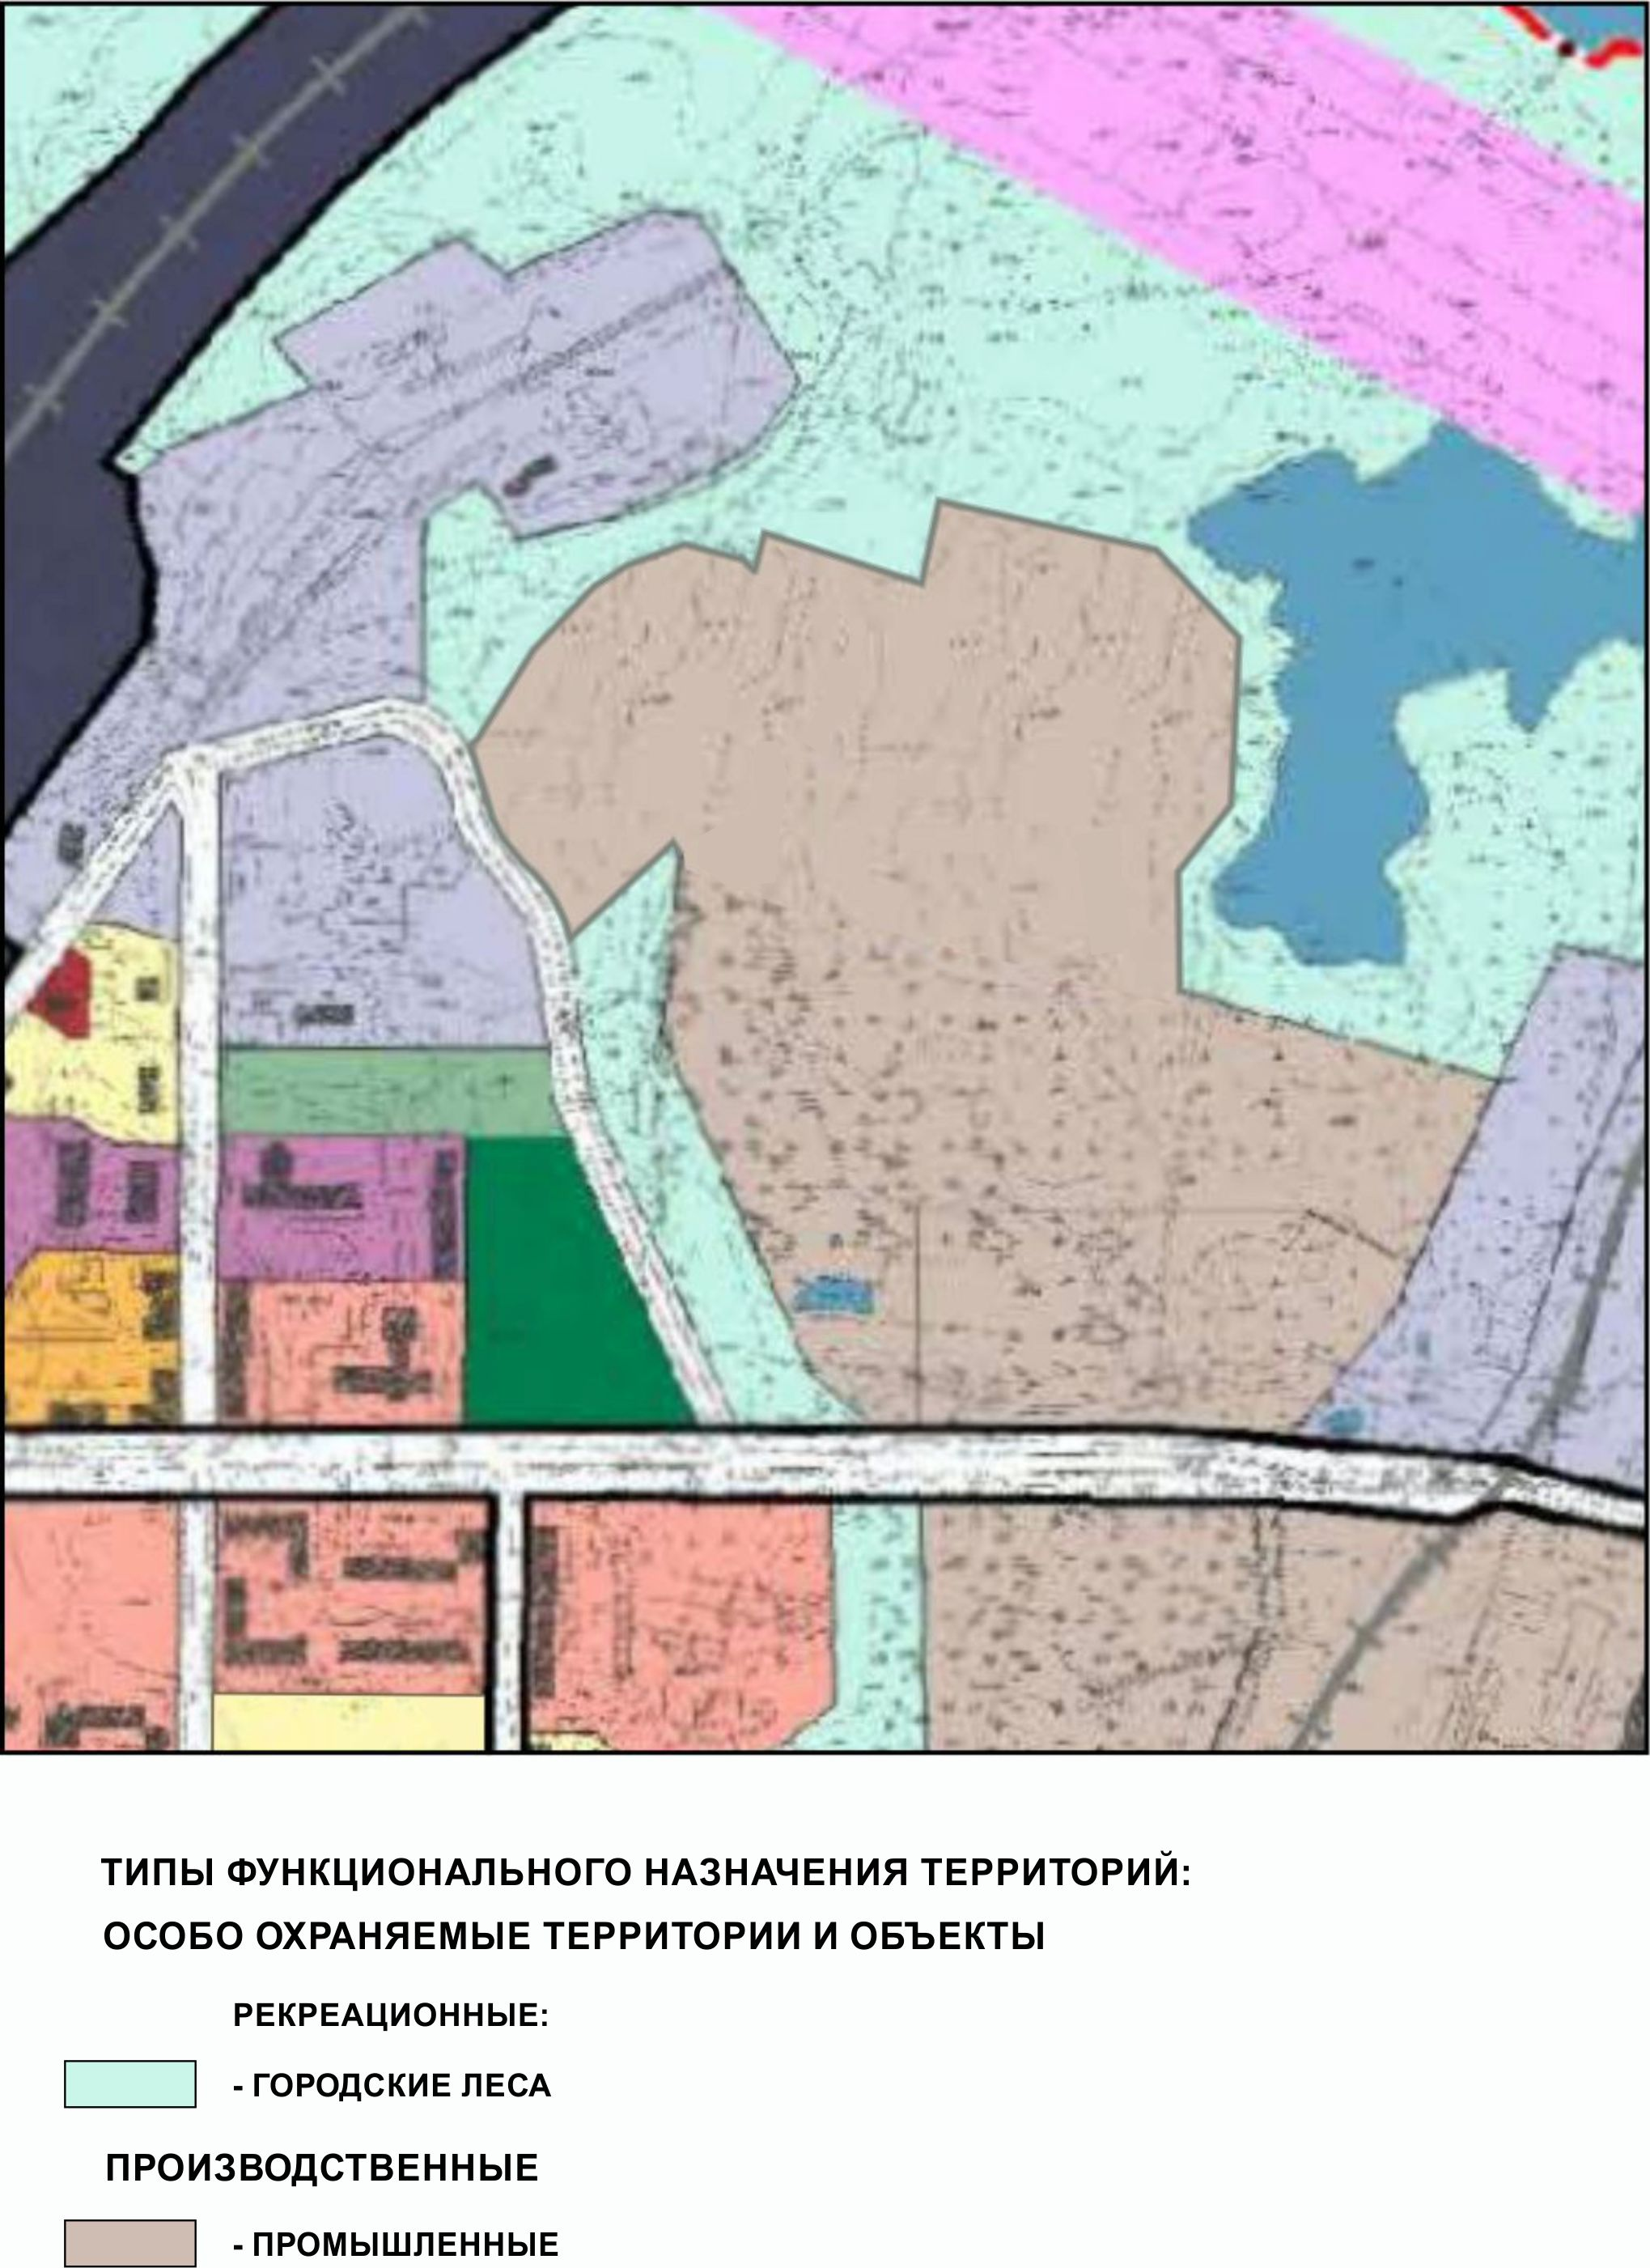

Приложение 7
к Решению Собрания депутатов
Миасского городского округа
от _____________№ _________

Схема границ зон с особыми условиями использования территории г. Миасс Генерального плана Миасского городского округа (фрагмент) с учётом изменения типов функционального назначения в отношении территории, расположенной в Южной части г. Миасса, в районе ул. Герцена

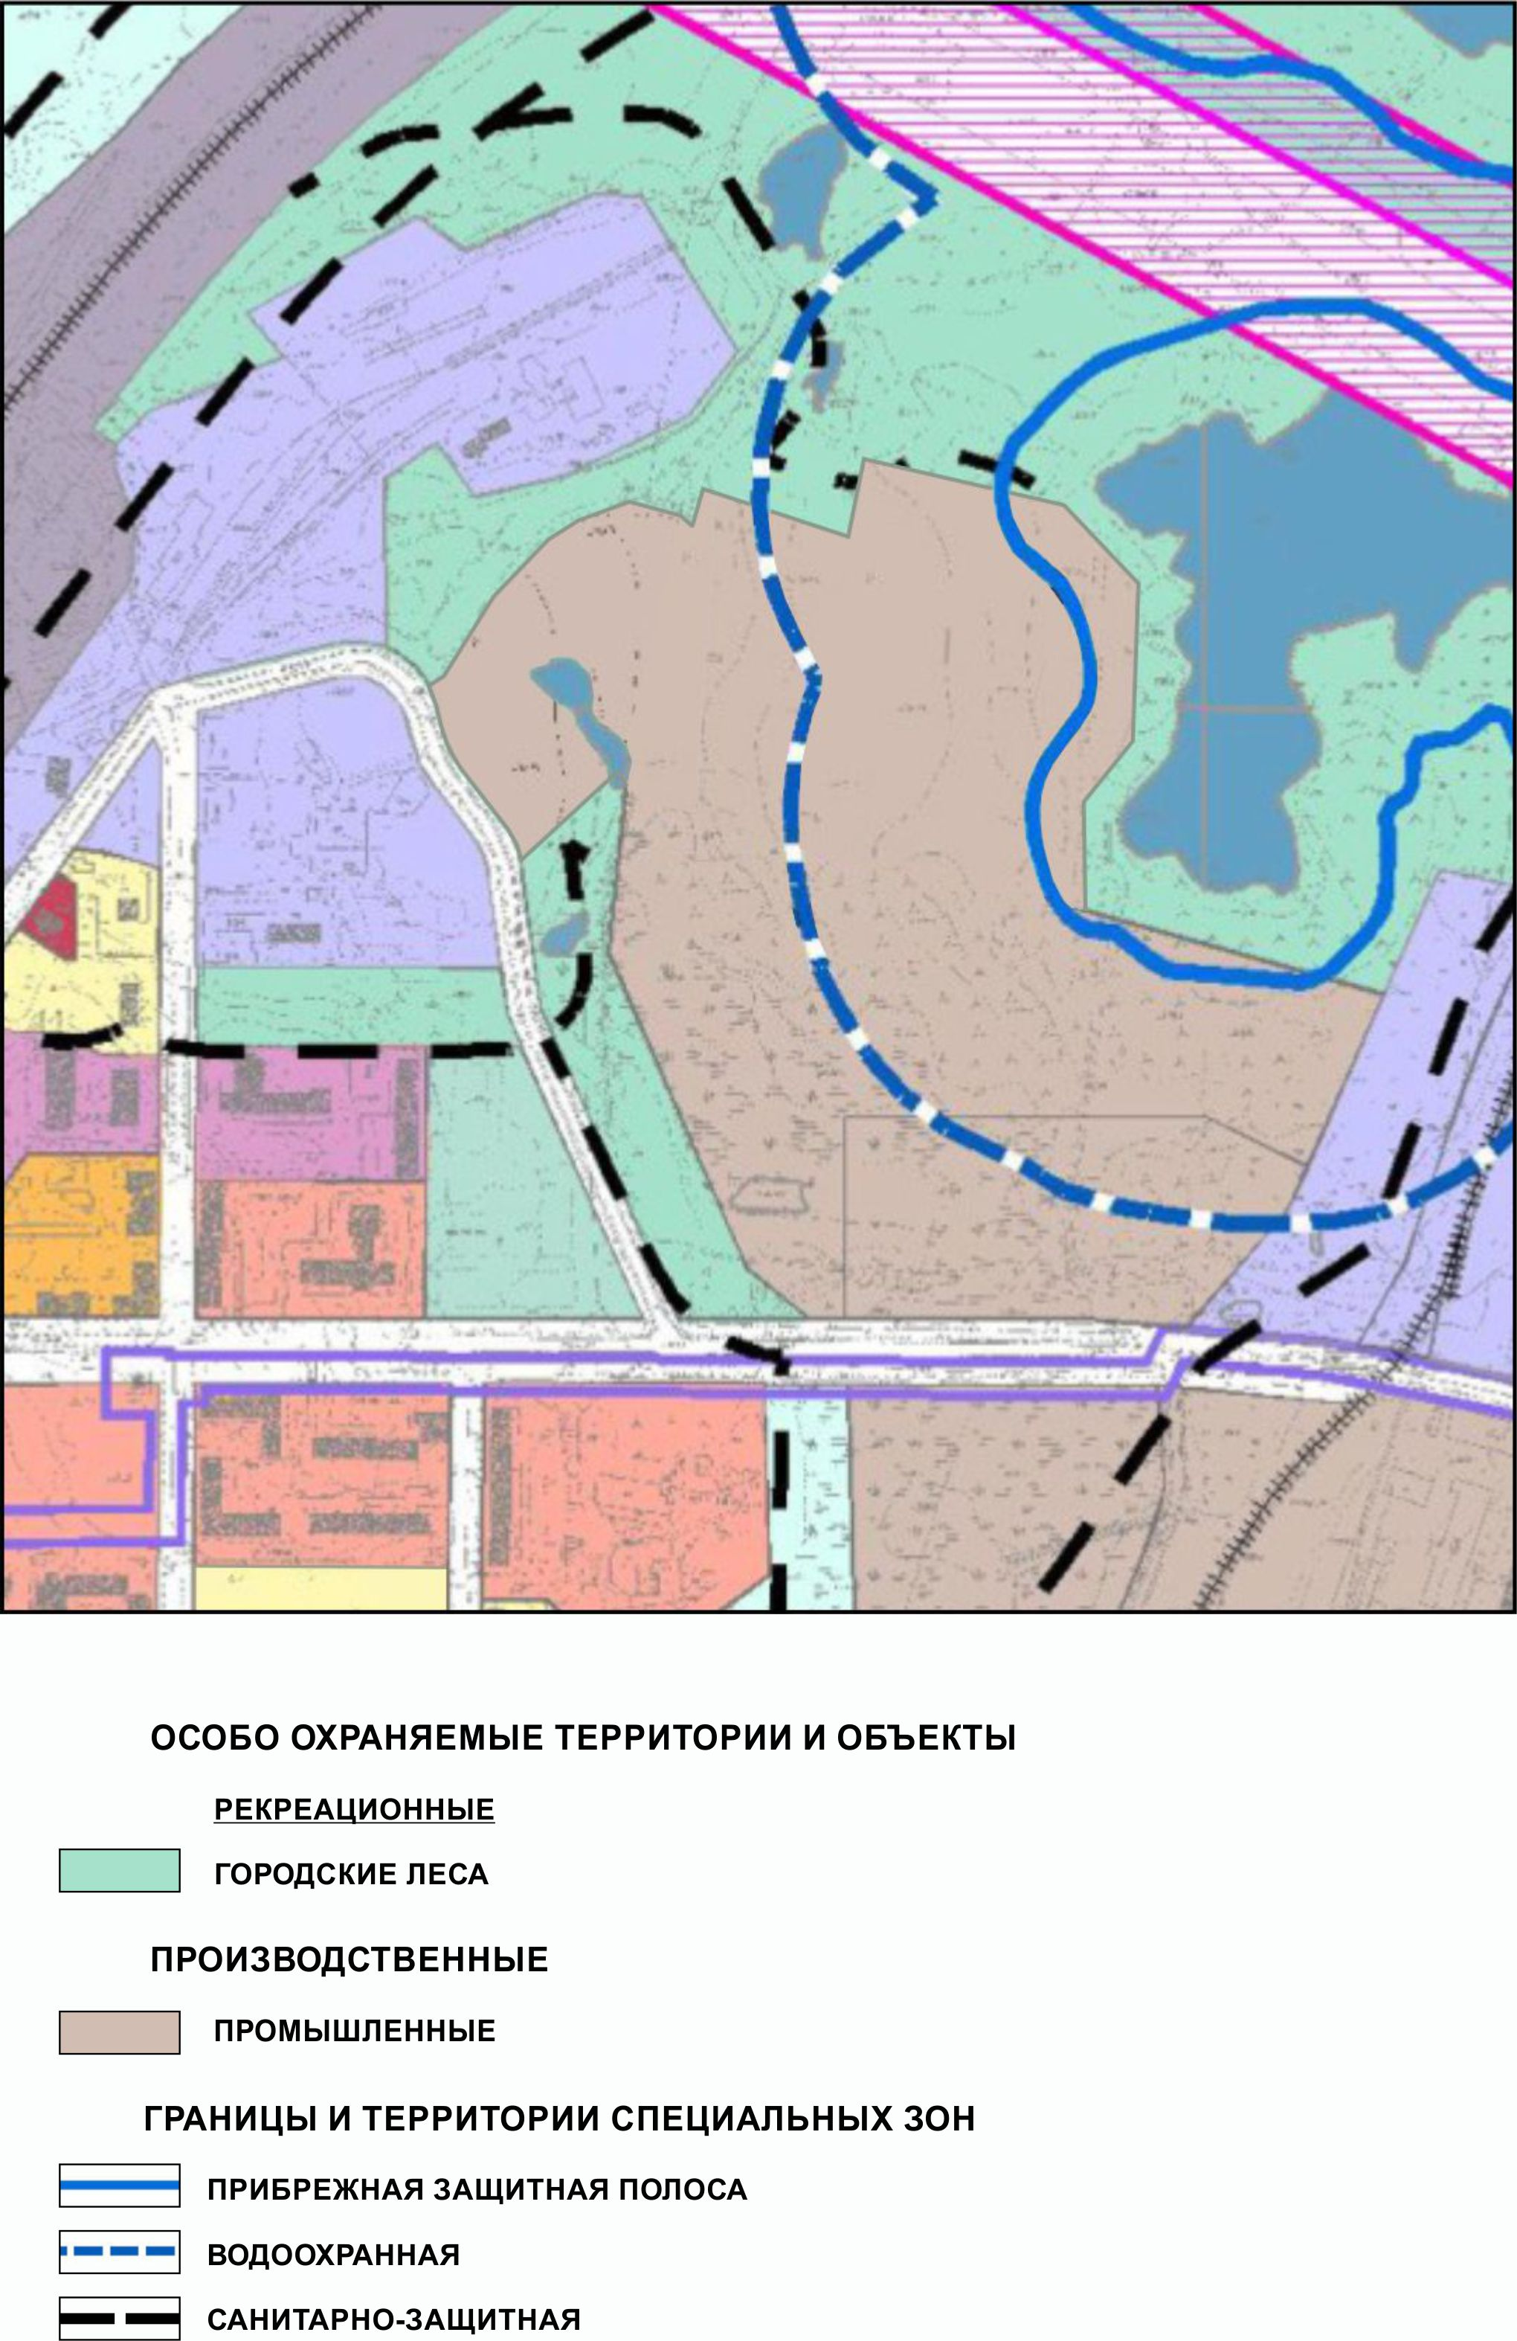

Приложение 8
к Решению Собрания депутатов
Миасского городского округа
от _____________№ _________

Территории, подверженные риску возникновения ЧС природного и техногенного характера – фрагмент Генерального плана Миасского городского округа с учётом изменения типов функционального назначения в отношении территории, расположенной в Южной части г. Миасса, в районе ул. Герцена

